รายงานการปฏิบัติราชการประจำเดือนพฤศจิกายน
ข้อมูล ณ วันที่ 1 ธันวาคม 2566
ประจำปีงบประมาณ พ.ศ. 2567
สถานีตำรวจภูธรบางพลี
งานป้องกันปราบปราบ
3.1 กิจกรรมจิตอาสา จำนวน 1 ครั้ง

แผนงาน/โครงการ/กิจกรรม | รายละเอียด/ตัวชี้วัด/สาระสำคัญ  (แผนงาน/โครงการ/กิจกรรม) | ระยะเวลา  ดำเนินการ | งานที่รับผิดชอบ | ผลการดำเนินการ
กิจกรรม : จิตอาสาบำเพ็ญประโยชน์สาธารณะทำความสะอาดปรับภูมิทัศน์ | จิตอาสาข้าราชการตำรวจและประชาชนจิตอาสา ร่วมกันทำกิจกรรมบำเพ็ญประโยชน์ ทำความสะอาดพื้นที่สาธารณะ | ประจำเดือน  พ.ย. 66 | งานป้องกันปราบปราม | ปรับภูมิทัศน์ ณ โรงเรียนราชวินิตสุวรรณภูมิ ต.หนองปรือ อ.บางพลี จว.สมุทรปราการ

ครั้งที่ 1 วันนี้ ( 24 พ.ย.66 ) เวลา 09.30 น. ภายใต้อำนวยการของ พ.ต.อ.วิโรจน์ ตัดโส ผกก.สภ.บางพลี,พ.ต.ท.ชาญชัย ฤทธิฦาชัย รอง ผกก.ป.สภ.บางพลี,พ.ต.ท.ชนสิทธิ์ เด็ดดวง สวป.สภ.บางพลี,ข้าราชการตำรวจ​​จิตอาสา สภ.บางพลี 10 นาย ข้าราชการอื่น 50 นาย ประชาชนจิตอาสา 100 คน ร่วมกิจกรรมจิตอาสาพัฒนาทำความสะอาด ปรับภูมิทัศน์ ณ โรงเรียนราชวินิตสุวรรณภูมิ ต.หนองปรือ อ.บางพลี จว.สมุทรปราการ
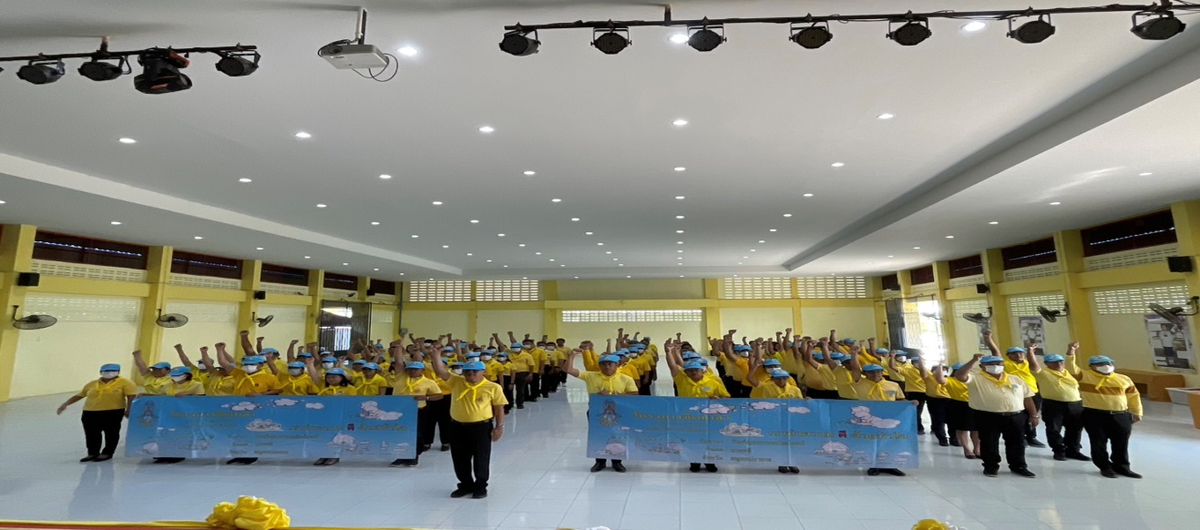

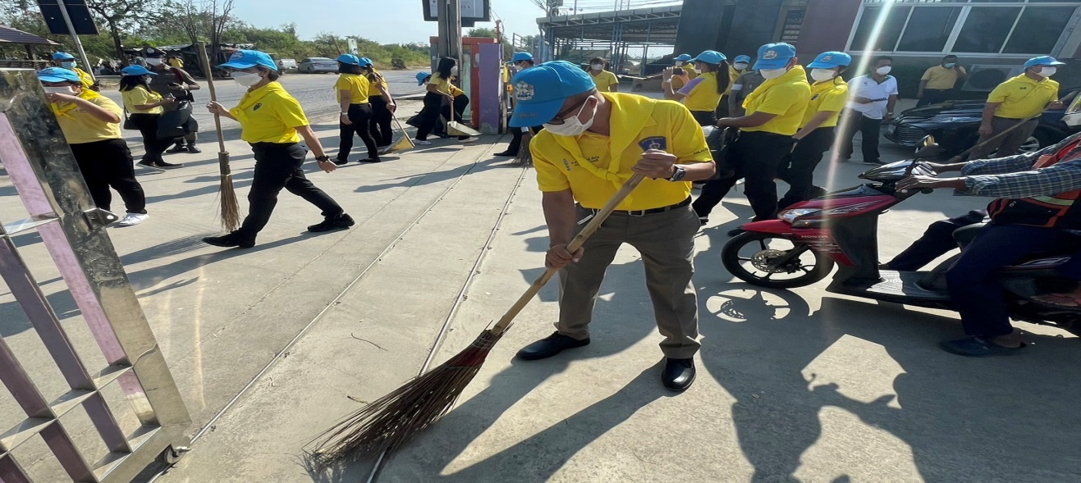

3.2 การตรวจร่วมส่วนราชการ
ภายใต้การอำนวยการของ พ.ต.อ.วิโรจน์ ตัดโส ผกก.สภ.บางพลี มอบหมาย พ.ต.ท.ชนสิทธิ์ เด็ดดวง สวป.สภ.บางพลี และร้อยเวร 2-0 สายตรวจเขต ตรวจร่วมกับหน่วยงานราชการ (ฝ่ายปกครอง อำเภอบางพลี ) ออกตรวจร้านอาหาร สถานบริการในเขตพื้นที่รับผิดชอบ ไม่พบเด็กและเยาวชนมาใช้บริการ หรือ มีการใช้แรงงานเด็ก ไม่มีการใช้ยาเสพติดในบริเวณร้านประชาสัมพันธ์ให้ปิด ตรงต่อเวลาตามกฎหมายที่กำหนด เหตุการณ์ทั่วไปปกติ
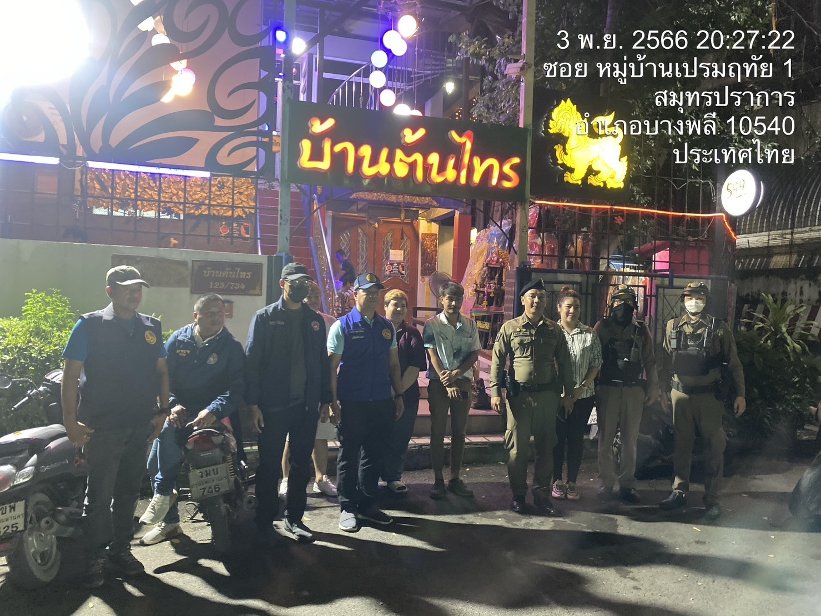

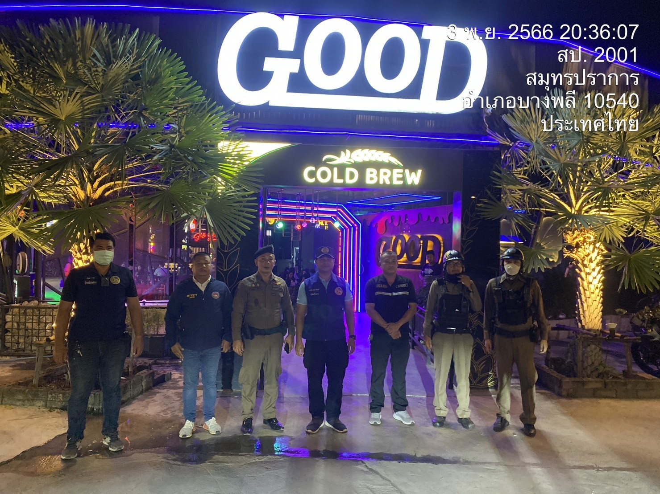

3.3.การตรวจ จุดเสี่ยงจุดล่อแหลม ธนาคาร ร้านทอง ร้านสะดวกซื้อ เพื่อป้องกันเหตุ
ผลการปฏิบัติในรอบ ๑ วัน มีการจัดสายตรวจ จำนวน ๓ ผลัด แต่ละผลัดจะมีผลการตรวจตราจุดเสี่ยงจุดล่อแหลม ตามแผนการตรวจ และตาม สถานภาพอาชญากรรมที่มาจากการวิเคราะห์สถานภาพอาชญากรรม โดยจะมีการเพิ่มความถี่ ในการตรวจตรา จุดเสี่ยงในการเกิดอาชญากรรมเพิ่มมากขึ้น ก่อนออกปฏิบัติหน้าที่จะมีการอบรมปล่อยแถวสายตรวจทุกผลัด ตามรายละเอียดในการปฏิบัติ พอสังเขป ดังนี้

ห้วงเวลา | ภาพการปฏิบัติ | ผลการปฏิบัติ
27 พ.ย. 66  เวลา 00.01-08.00 น. | “การอบรมปล่อยแถวสายตรวจเขต“  วันนี้ 27 พฤศจิกายน 2566 เวลา 00.30 น.  -พ.ต.อ.วิโรจน์ ตัดโส ผกก.สภ.บางพลี  พ.ต.ท.ชาญชัย ฤทธิฦาชัย รอง.ผกก.ป.ฯ  พ.ต.ท. ชนสิทธิ์ เด็ดดวง สวป.สภ.บางพลี  ร่วมอบรมปล่อยแถวสายตรวจ โดยมี  ร.ต.ท.สมจิต คำนนท์ใส เวร 2-0  ปฏิบัติหน้าที่ตั้งแต่เวลา 00.01-08.00 น.  ตรวจแบบฝึกยุทธวิธีตำรวจการตรวจค้นบุคคล  ตรวจความพร้อมที่  สถานที่ปล่อยแถว บริเวณหน้า สภ.บางพลี  - ยุทธวิธี  การตรวจค้น-จับกุม  ข้อสั่งการ  -ป้องกันเหตุจุดเสี่ยง จุดล่อแหลม ร้านค้าทอง , ปั๊มน้ำมัน , ร้านสะดวกซื้อ , ตู้บริการเงินด่วน  -หาข้อมูลคนกลุ่มเสี่ยง นำมาจัดทำเป็นตารางติดตาม สัมผัส ชีวิตประจำวันบุคคลกลุ่มเสี่ยง  -เปิดสัญญาณไฟวาบวาบ ขณะออกตรวจพื้นที่รับผิดชอบ โดยเฉพาะตรวจตามซอกซอยต่างๆ  -จึงได้ปล่อยแถวสายตรวจผลัดใหม่ ออกตรวจในเขตพื้นที่รับผิดชอบตั้งแต่เวลานี้ | 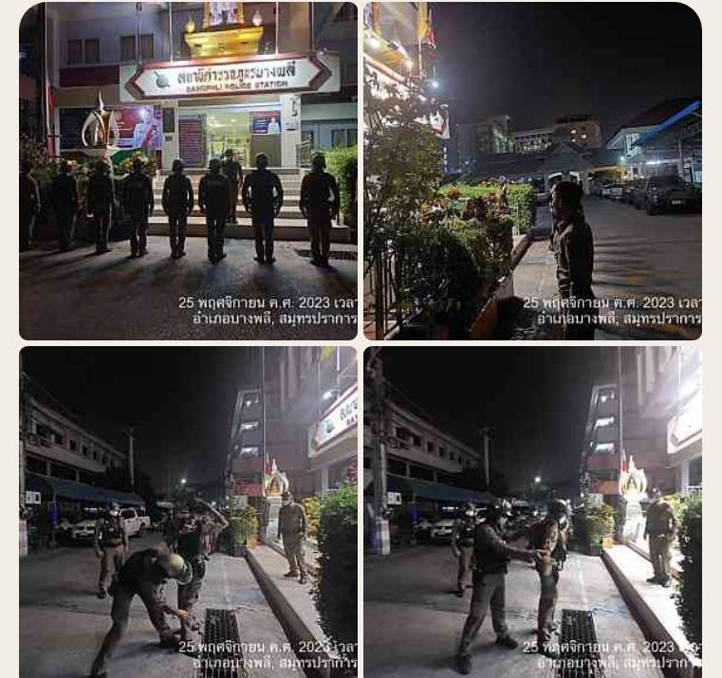
27 พ.ย. 66  เวลา 08.01-16.00 น. | “การอบรมปล่อยแถวสายตรวจเขต“  วันนี้ 27 พฤศจิกายน 2566 เวลา 08.30 น.  -พ.ต.อ.วิโรจน์ ตัดโส ผกก.สภ.บางพลี  พ.ต.ท.ชาญชัย ฤทธิฦาชัย รอง.ผกก.ป.ฯ  พ.ต.ท. ชนสิทธิ์ เด็ดดวง สวป.สภ.บางพลี  ร่วมอบรมปล่อยแถวสายตรวจ โดยมี  ร.ต.ท.ไพศาล สิงหนาท รอง สวป.ฯ เวร 2-0  ปฏิบัติหน้าที่ตั้งแต่เวลา 08.01-16.00 น.  ตรวจแบบฝึกยุทธวิธีตำรวจการตรวจค้นบุคคล  ตรวจความพร้อมที่ สถานที่ปล่อยแถว บริเวณ วัดบางพลีใหญ่กลาง  - ยุทธวิธี การตรวจค้น-จับกุม  ข้อสั่งการ  -ป้องกันเหตุจุดเสี่ยง จุดล่อแหลม ร้านค้าทอง , ปั๊มน้ำมัน , ร้านสะดวกซื้อ , ตู้บริการเงินด่วน  -หาข้อมูลคนกลุ่มเสี่ยง นำมาจัดทำเป็นตารางติดตาม สัมผัส ชีวิตประจำวันบุคคลกลุ่มเสี่ยง  -เปิดสัญญาณไฟวาบวาบ ขณะออกตรวจพื้นที่รับผิดชอบ โดยเฉพาะตรวจตามซอกซอยต่างๆ  -จึงได้ปล่อยแถวสายตรวจผลัดใหม่ ออกตรวจในเขตพื้นที่รับผิดชอบตั้งแต่เวลานี้ | 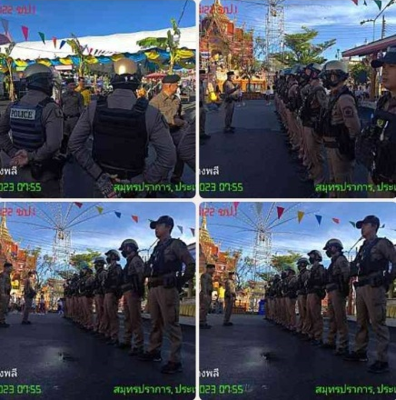
27 พ.ย. 66  เวลา 16:01 - 24.00 น. | “การอบรมปล่อยแถวสายตรวจเขต“  วันนี้ 27 พฤศจิกายน 2566 เวลา 15.30 น.  -พ.ต.อ.วิโรจน์ ตัดโส ผกก.สภ.บางพลี  พ.ต.ท.ชาญชัย ฤทธิฦาชัย รอง.ผกก.ป.ฯ พ.ต.ท. ชนสิทธิ์ เด็ดดวง สวป.สภ.บางพลี  ร่วมอบรมปล่อยแถวสายตรวจ โดยมี  - ร.ต.อ.อำนาจ บัวหอม  รอง สวป.สภ.บางพลี ปฏิบัติหน้าที่ เวร 2-0 พร้อมกำลัง สายตรวจรถจักรยานยนต์ 4 สาย จำนวน 8 นาย  ปฏิบัติหน้าที่ตั้งแต่เวลา 16.01-24.00 น.  ตรวจแนะนำยุทธวิธีตำรวจ ในการเข้าตรวจค้นบุคคล  ตรวจความพร้อม ของการแต่งกาย อาวุธประจำกาย อุปกรณ์ต่างๆ  สถานที่ปล่อยแถว บริเวณหน้า สภ.บางพลี  ข้อสั่งการ  - ป้องกันเหตุจุดเสี่ยง จุดล่อแหลม , ปั๊มน้ำมัน , ร้านสะดวกซื้อ , ตู้บริการเงินด่วน,ธนาคาร ร้านค้าทอง ภายในเขตรับผิดชอบ  -หาข้อมูลคนกลุ่มเสี่ยง นำมาจัดทำเป็นตารางติดตาม สัมผัส ชีวิตประจำวันบุคคลกลุ่มเสี่ยง  ลงข้อมูลใน line bot  - เปิดสัญญาณไฟวาบวาบ ขณะออกตรวจพื้นที่รับผิดชอบ โดยเฉพาะตรวจตามซอกซอยต่างๆ  - ได้ปล่อยแถวสายตรวจผลัดใหม่ ออกตรวจในเขตพื้นที่รับผิดชอบตั้งแต่เวลานี้ | 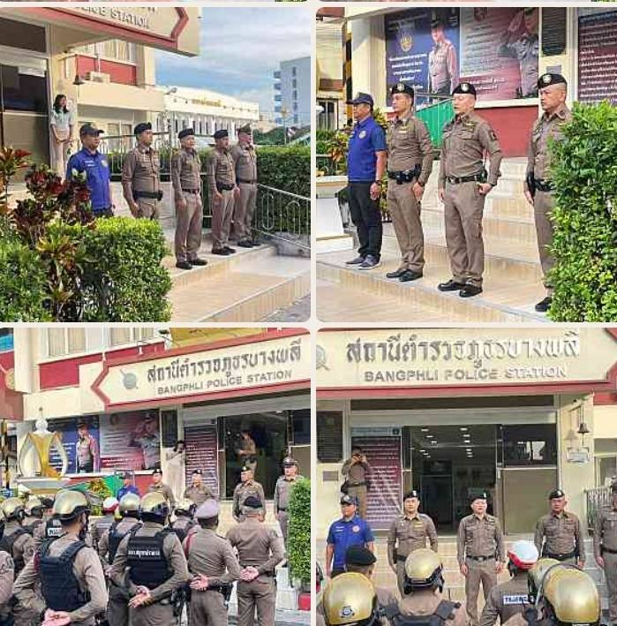

รายการ | ผลการปฏิบัติ | ภาพการปฏิบัติ
ผลการปฏิบัติ ผลัดดึก เวลา ๐๐.๐๑-๐๘.๐๐ น. จะเน้นจุดตรวจร้านสะดวกซื้อ เปิด 24 ชม.
27 พ.ย.66 | ตรวจป้องกันเหตุสถานบริการน้ำมัน  สถานที่  - ปั้มน้ำมัน ปตท. ถนนเทพารักษ์ บางปลา 67 | 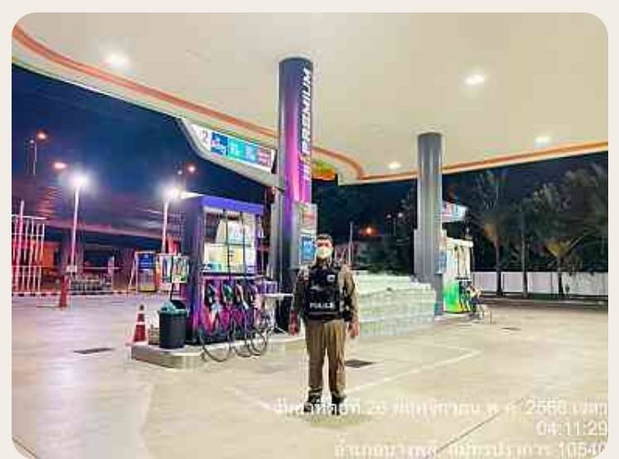
27 พ.ย.๖6 | " การตรวจร้านอาหาร สถานบริการ ”  ตรวจร้านอาหาร สถานบริการ ภายใน ตลาดเรือบิน  1.ร้าน ชนบท  2.ร้าน ออนซอน  3.ร้าน 81 minute  4.ร้าน OK คาราโอเกะ  5.ร้าน ต.เดียวกัน  ไม่พบการกระทำความผิด | 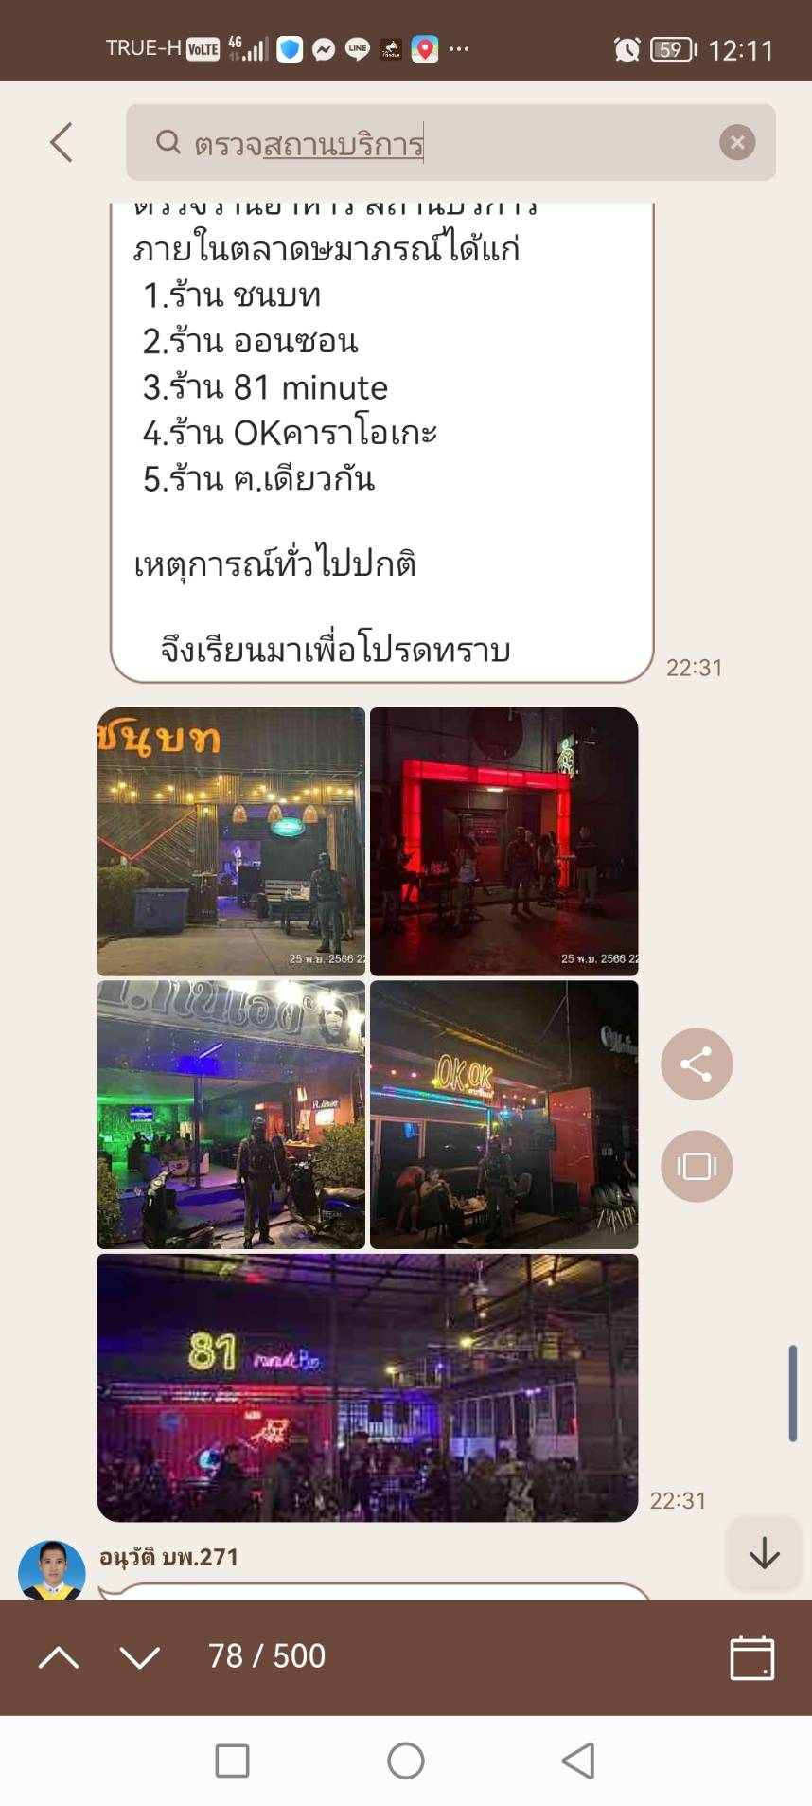
26 พ.ย.๖6 | ตรวจป้องกันเหตุร้านสะดวกซื้อ  สถานที่  - ร้านสะดวกซื้อเซเว่นอิเลฟเว่น สาขา บางปลา 68  - ประชาสัมพันธ์การป้องกันเหตุประทุษร้ายต่อทรัพย์ เหตุการณ์ทั่วไปปกติ | 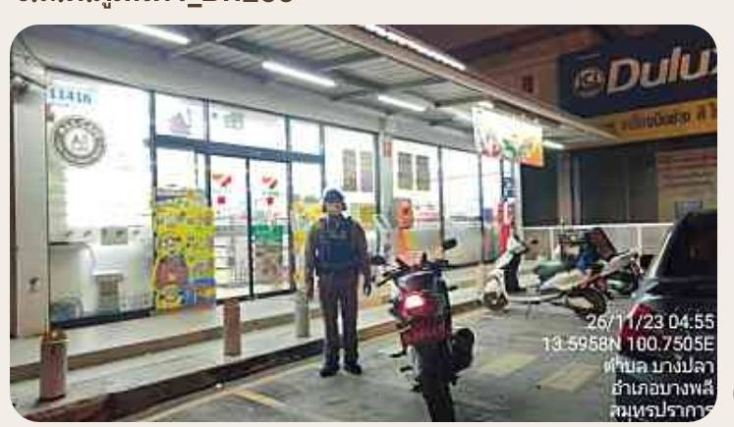
ผลการปฏิบัติ ผลัดเช้า เวลา ๐๘.๐๑-๑๖.๐๐ น.
27 พ.ย.66 | ตรวจป้องกันเหตุร้านค้าทอง  สถานที่  - ร้านทองบางปลา 7  - ร้านทองพรีเมี่ยมโกลด์ เยาวราช  - โรงรับจำนำ อีซี่มันี่ | 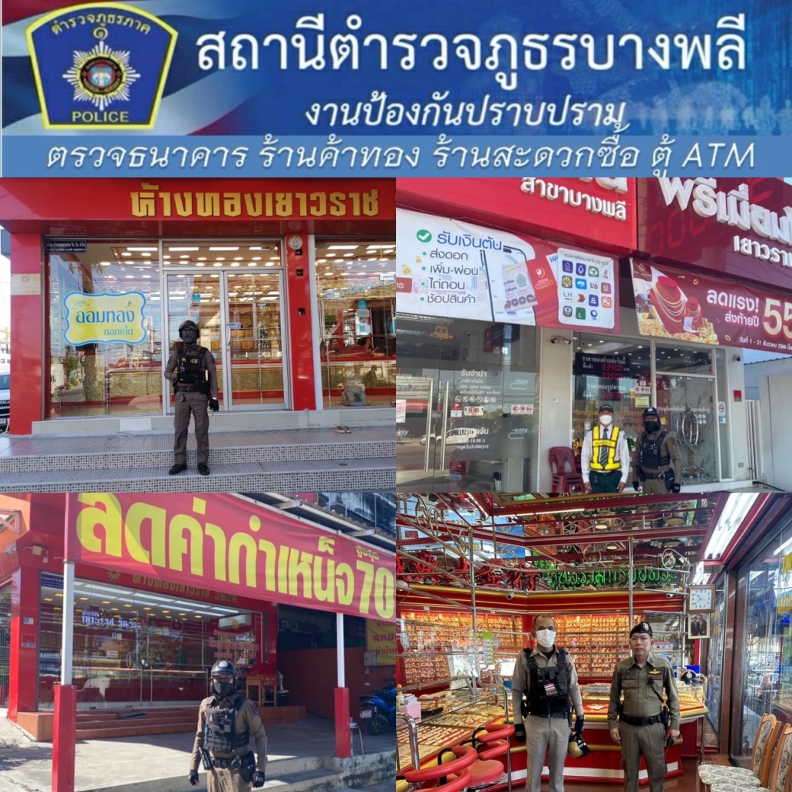
27 พ.ย.66 | เดินเท้าตรวจป้องกันเหตุ ธนาคาร ร้านค้าทอง ที่อยู่ภายในห้องสรรพสินค้า  สถานที่ ห้างสรรพสินค้ามาร์เก็ตวิลเลจสุวรรณภูมิ | 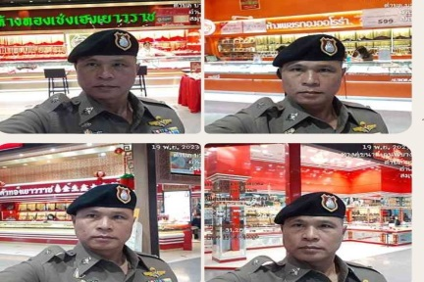
27 พ.ย.66 | เดินเท้าตรวจป้องกันเหตุ ธนาคาร ร้านค้าทอง ที่อยู่ภายในห้องสรรพสินค้า  สถานที่ ห้างสรรพสินค้ามาร์เก็ตวิลเลจสุวรรณภูมิ | 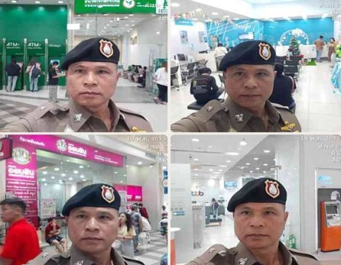
27 พ.ย.66 | เดินเท้าตรวจป้องกันเหตุ ธนาคาร ร้านค้าทอง ที่อยู่ภายในห้องสรรพสินค้า  สถานที่ ห้างบิ๊กซีบางพลี | 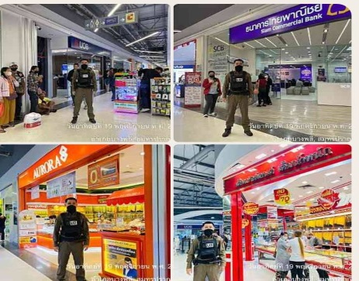
27 พ.ย.66 | สายตรวจเขต 121 ป้องกันเหตุร้านค้าทอง ภายในเขตพื้นที่  สถานที่  - ร้านทองเยาวราช | 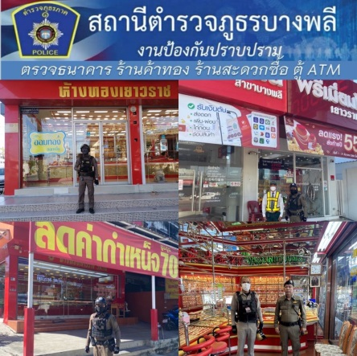
27 พ.ย.66 | สายตรวจเขต 124 ป้องกันเหตุร้านค้าทอง ภายในเขตพื้นที่  สถานที่  - ร้านทองพีเมี่ยมโกล์
27 พ.ย.66 | สายตรวจเขต 121 ป้องกันเหตุร้านค้าทอง ภายในเขตพื้นที่  สถานที่  - ร้านเยาวราชบางพลีนคร | 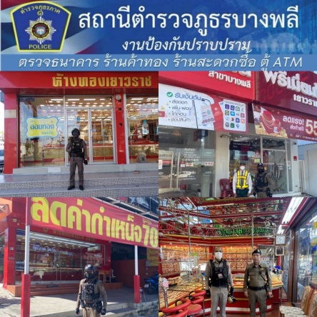
ผลการปฏิบัติ ผลัดเย็น เวลา ๑๖.๐๑-๒๔.๐๐ น.
22 พ.ย.66 | บางพลี 2-0สายตรวจเดินเท้า ตรวจป้องกันเหตุ 600  -หน้าห้างมาร์เก็ตวิลเลจ | 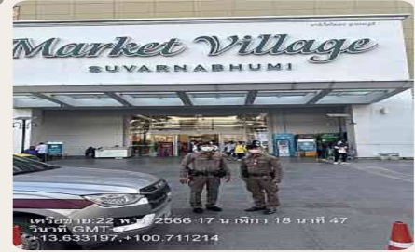
22 พ.ย.66 | บางพลี 2-0 สายตรวจเดินเท้า  ตรวจร้านค้าทองภายในห้าง มาร์เก็ตวิลเลจสุวรรณภูมิ | 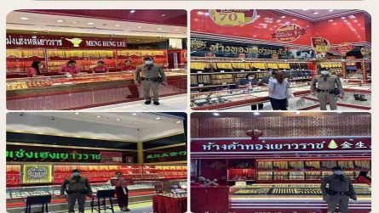
22 พ.ย.66 | บางพลี 121 ตรวจป้องกันเหตุ ร้านสะดวกซื้อภายในเขตพื้นที่รับผิดชอบ  สถานที่  - ร้านสะดวกซื้อภายในเขตรับผิดชอบ | 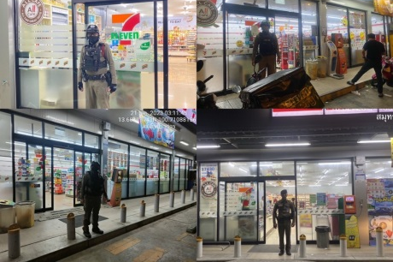

3.4 การป้องกันการแข่งรถในทางสาธารณะ
สายตรวจรถยนต์ และ สายตรวจรถจักยานยนต์ ได้มีการออกตรวจป้องกันการแข่งรถในทางสาธารณะ ในพื้นที่ จำนวนประจำเดือน พ.ย.66 จำนวน 143 ครั้ง
ตัวอย่างนำเสนอผลการปฏิบัติในรอบวัน เป็นประจำทุกวัน
วันที่ | ผลการปฏิบัติ | ภาพการปฏิบัติ
30 พ.ย.66 | สายตรวจ 121  ว.4 ป้องกันเหตุแข่งขันรถในทาง เปิดสัณญาณไฟวับวาบป้องกันเหตุ และการรวมกลุ่มขับขี่รถจักรยานยนต์ แข่งรถบนทางสาธารณะ ในเขตรับผิดชอบ  สถานที่ : ถ.เทพารักษ์ บริเวณจุดกลับรถคาซ่าวิล  ไม่พบการรวมกลุ่มแข่งรถแต่อย่างใด | 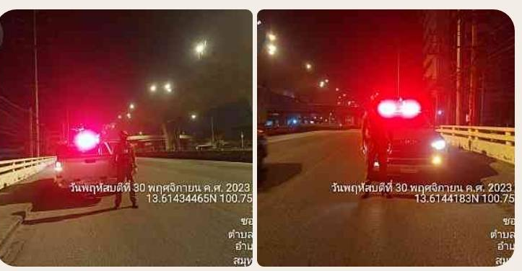
22 พ.ย.66 | สายตรวจ 122  ว.4 ป้องกันเหตุแข่งขันรถในทาง เปิดสัณญาณไฟวับวาบป้องกันเหตุ และการรวมกลุ่มขับขี่รถจักรยานยนต์ แข่งรถบนทางสาธารณะ ในเขตรับผิดชอบ  สถานที่ : จุดกลับรถที่ 2 ถนนบางพลี -ตำหรุ เขตติดต่อ สภ.บางปู ไม่พบ การรวมกลุ่มแข่งรถแต่อย่างใด | 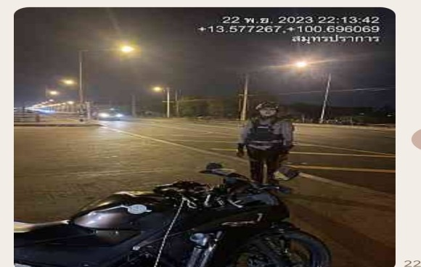
1 พ.ย.66 | สายตรวจ 123  ว.4 ป้องกันเหตุแข่งขันรถในทาง เปิดสัณญาณไฟวับวาบป้องกันเหตุ และการรวมกลุ่มขับขี่รถจักรยานยนต์ แข่งรถบนทางสาธารณะ ในเขตรับผิดชอบ สถานที่ : ถนนเลียบคลองส่งน้ำสุวรรณภูมิ เขตติดต่อ สภ.บางปู ไม่พบ การรวมกลุ่มแข่งรถแต่อย่างใด | 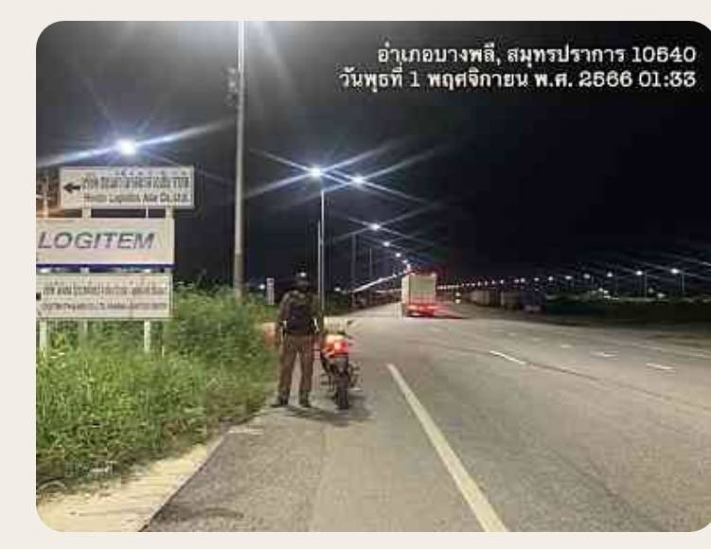
1 พ.ย.66 | สายตรวจ 124  ว.4 ป้องกันเหตุแข่งขันรถในทาง เปิดสัณญาณไฟวับวาบป้องกันเหตุ และการรวมกลุ่มขับขี่รถจักรยานยนต์แข่งรถบนทางสาธารณะ ในเขตรับผิดชอบ  สถานที่ : ถ.เทพรัตน์ กม. 18 ปากซอยวัดศรีวารีน้อย ไม่พบ การรวมกลุ่มแข่งรถแต่อย่างใด | 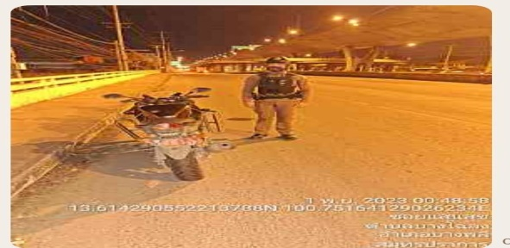
14 พ.ย.66 | บางพลี 2-0  ว.4 ป้องกันเหตุแข่งขันรถในทาง เปิดสัณญาณไฟวับวาบป้องกันเหตุ และการรวมกลุ่มขับขี่รถจักรยานยนต์แข่งรถบนทางสาธารณะ ในเขตรับผิดชอบสถานที่ : ถ.เทพรัตน์ ขาเข้า กม. 18 | 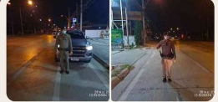

3.5 การระงับเหตุของสายตรวจ
ร้อยเวร ๒๐ สายตรวจรถยนต์ และ สายตรวจรถจักยานยนต์ และ สายตรวจตำบล ได้มีการออกตรวจระงับเหตุในพื้นที่ ประจำเดือน พ.ย.๖๗ จำนวน ๑๐๘ ครั้ง
มีภาพการายงานพอสังเขป
วันที่ | ผลการปฏิบัติ | ภาพการปฏิบัติ
4 พ.ย.66 | บางพลี 121  ว.4 ตรวจสอบเหตุขอความช่วยเหลือกรณีทรัพย์สินตกหล่นให้ช่วยตรวจสอบกล้องวงจรปิด ว.4 ร่วมผู้เสียหาย | 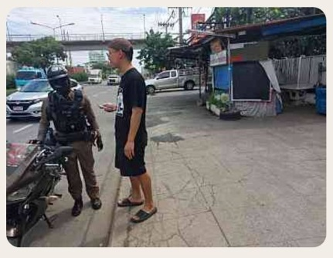
2 พ.ย.66 | บางพลี 122 ว.4 เหตุ ขอความช่วยเหลือกรณีมีการทะเลาะวิวาทระหว่างเพื่อนร่วมชั้นเดียวกันสามารถตกลงกันได้ | 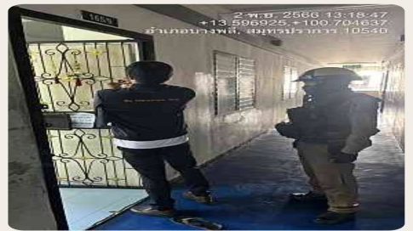
2 พ.ย.66 | บางพลี 123 ว.4 ตรวจสอบเหตุทะเลาะวิวาทระหว่างสามีภรรยา เบื้องต้น 123 ได้เกลี้ยกล่อมให้ทั้งสองฝ่ายคุยกัน เหตุการณ์ปกติ | 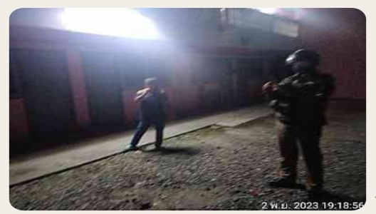
2 พ.ย.66 | บางพลี 122 ว.4 ตรวจสอบ เหตุคล้ายเสียงปืนดังขึ้น ประมาณ 2 นัด ไม่ทราบว่าผู้ใดยิง ประชาสัมพันธ์ให้กลับบ้านพักเพื่อความปลอดภัย | 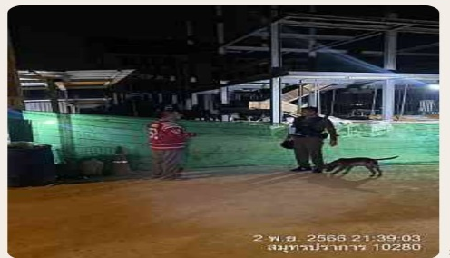
2 พ.ย.66 | บพ.124 ตรวจสอบเหตุดังกล่าวเบื้องต้นผู้ก่อเหตุเป็นสามี แต่ผู้ก่อเหตุได้หนีออกจากพื้นที่ก่อนที่เจ้าหน้าที่จะมาถึงประชาสัมพันธ์แจ้งร้อยเวร 3-0 | 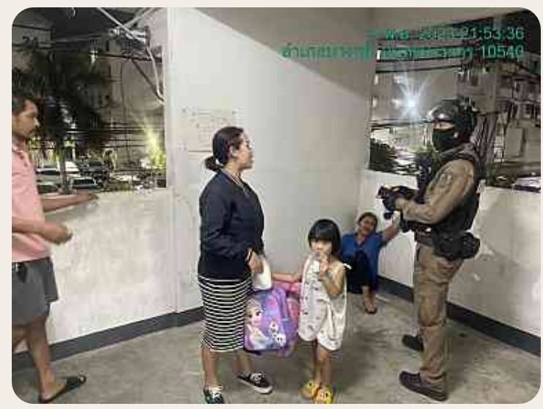

3.๖ การช่วยเหลือบริการประชาชน
ร้อยเวร ๒๐ สายตรวจรถยนต์ และ สายตรวจรถจักยานยนต์ และ สายตำรวจตำบล ได้มีการออกตรวจและได้ช่วยเหลือและบริการประชาชนในพื้นที่ ประจำเดือน พ.ย.๖๖ จำนวน ๓๐ ครั้ง

ครั้งที่ | ผลการปฏิบัติ | ภาพการปฏิบัติ
3 พ.ย.66 | วันที่ 3 พ.ย.66 เวลาประมาณ 14.25 น.  บางพลี 123 ขณะออกตรวจพื้นที่รับผิดชอบพบประชาชนขอความช่วยเหลือกรณีมีชายผลัดหลงนั่งอยู่บริเวณหน้าร้านสะดวกซื้อตลาดษมาภรณ์ ได้ประชาสัมพันธ์และเข้าทำการช่วยเหลือนำส่งขึ้นรถประจำทางกลับบ้าน | 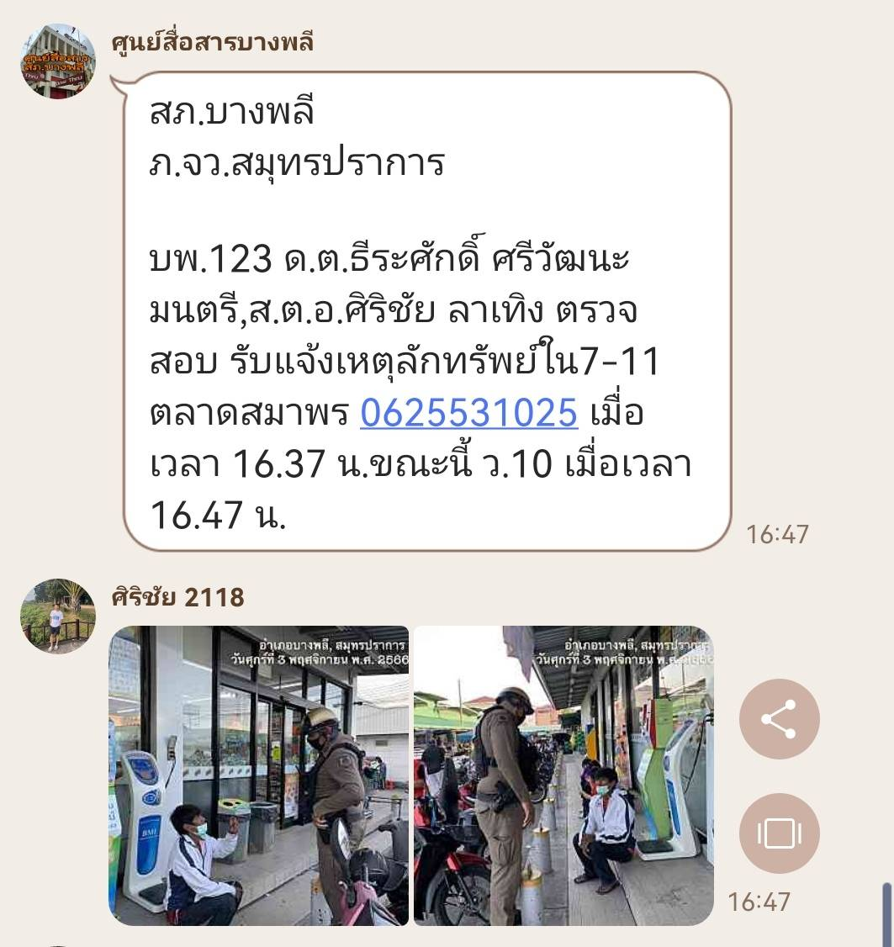

3.7 การตรวจค้นบุคคลและยานพาหนะต้องสงสัย
ชุดปฏิบัติการสายตรวจ และสายตรวจตำบล ได้ออกตรวจพื้นที่พบ บุคคลและยานพาหนะ ได้ดำเนินการตรวจค้นเป็นประจำทุกวัน
มีภาพรายงานพอสังเขป
วันที่ | ผลการปฏิบัติ | ภาพการปฏิบัติ
20 พ.ย.66 | บางพลี 124 ตรวจค้นวัยรุ่นที่ป้ายรถประจำทางหน้ามหาลัยหัวเฉียวฯ  – บางพลี 124 ไม่พบสิ่งผิดกฎหมาย ประชาสัมพันธ์ให้แยกย้าย กลับที่พัก | 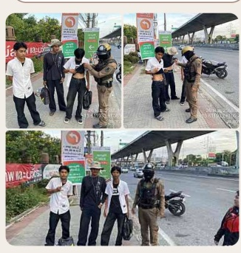

3.8 ผลการจับกุม
ร้อยเวร ๒๐ สายตรวจรถยนต์ และ สายตรวจรถจักยานยนต์ และ สายตรวจตำบล ได้มีปฏิบัติและมีผลการจับกุม ประจำเดือน พ.ย.๖๖

ลำดับ | ผลการปฏิบัติ | ภาพการปฏิบัติ
1. | วันนี้ (19 พ.ย.66) 02.32 น.ภายใต้การอำนวยการของ พ.ต.อ.วิโรจน์ ตัดโส ผกก.สภ.บางพลี พ.ต.ท.ชาญชัย ฤทธิฦาชัย พ.ต.ท.ชนสิทธิ์ เด็ดดวง สวป.สภ.บางพลี นำโดย ร.ต.อ.อำนาจ บัวหอม รอง สวป.สภ.บางพลี พร้อมด้วยเจ้าหน้าที่ตำรวจสายตรวจ สภ.บางพลี  จับกุมผู้ต้องหาคดี อาวุธปืน จำนวน 1 ราย 1 คน  ข้อหา  มีอาวุธปืนและเครื่องกระสุนปืนไว้ในความครอบครองโดยไม่ได้รับอนุญาต พกพาอาวุธปืนและเครื่องกระสุนปืนติดตัวไปในเมือง หมู่บ้าน หรือทางสาธารณะโดยไม่ได้รับใบอนุญาตให้มีอาวุธปืนติดตัว และ  ไม่มีเหตุจำเป็นเร่งด่วนตามสมควรแก่พฤติการณ์  ของกลาง  1.อาวุธปืนพกสั้นออโตเมติก ขนาด 9 มม. จำนวน 1 กระบอก  2.เครื่องกระสุนปืน ขนาด 9 มม. จำนวน 10 ลูก | 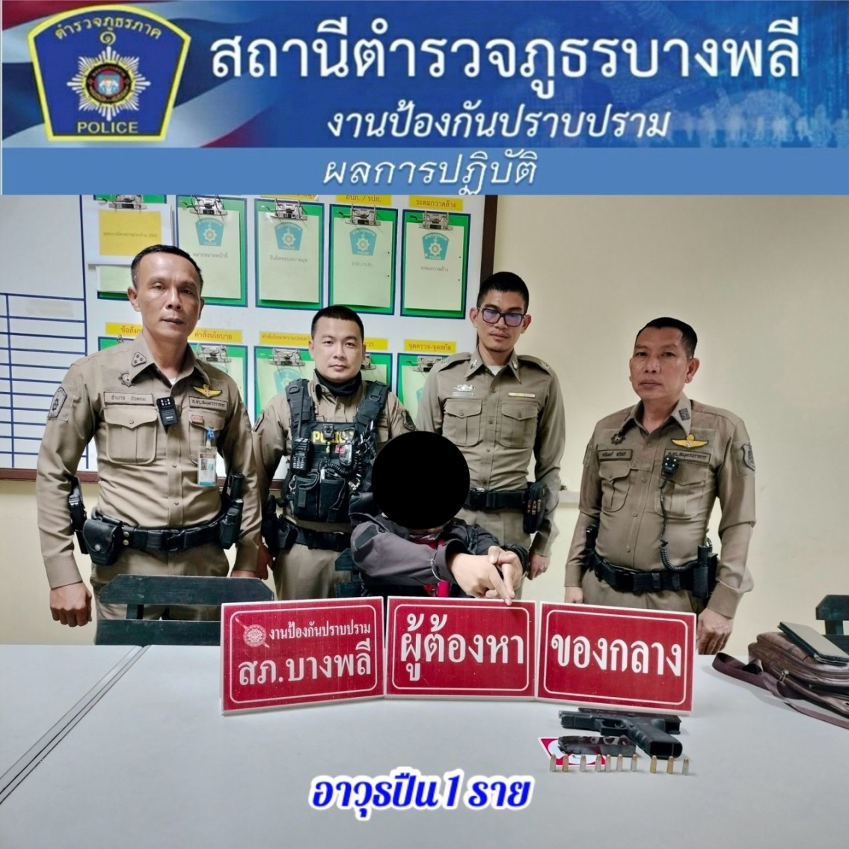
2. | วันนี้ (20 พ.ย.66) 03.39 น.ภายใต้การอำนวยการของ พ.ต.อ.วิโรจน์ ตัดโส ผกก.สภ.บางพลี พ.ต.ท.ชาญชัย ฤทธิฦาชัย พ.ต.ท.ชนสิทธิ์ เด็ดดวง สวป.สภ.บางพลี นำโดย ร.ต.ต.ไพศาล สิงหนาท รอง สวป.สภ.บางพลี พร้อมด้วยเจ้าหน้าที่ตำรวจสายตรวจ สภ.บางพลี  จับกุมผู้ต้องหาคดียาเสพติด จำนวน 1 ราย 1 คน  ข้อหา  มียาเสพติดให้โทษประเภท 1 (ยาบ้า) ไว้ในครอบครองโดยไม่ได้รับอนุญาต  ของกลาง ยาบ้า จำนวน 22 เม็ด | 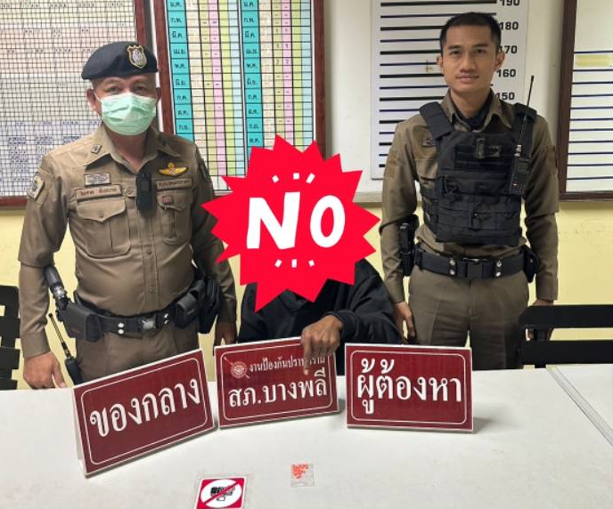
4. | วันนี้ (23 พ.ย.66) 01.45 น. ภายใต้การอำนวยการของ พ.ต.อ.วิโรจน์ ตัดโส ผกก.สภ.บางพลี พ.ต.ท.ชาญชัย ฤทธิฦาชัย พ.ต.ท.ชนสิทธิ์ เด็ดดวง สวป.สภ.บางพลี นำโดย ร.ต.อ.อำนาจ บัวหอม รอง สวป.สภ.บางพลี พร้อมด้วยเจ้าหน้าที่ตำรวจสายตรวจ สภ.บางพลี พร้อมด้วยเจ้าหน้าที่ตำรวจสายตรวจ สภ.บางพลี ได้จับกุมผู้ต้องหาคดียาเสพติดจำนวน 1 ราย 2 คน  ข้อหา  มียาเสพติดให้โทษประเภท 1 (ยาบ้า) ไว้ในครอบครองโดยไม่ได้รับอนุญาต  ของกลาง ยาบ้า จำนวน 262 เม็ด | 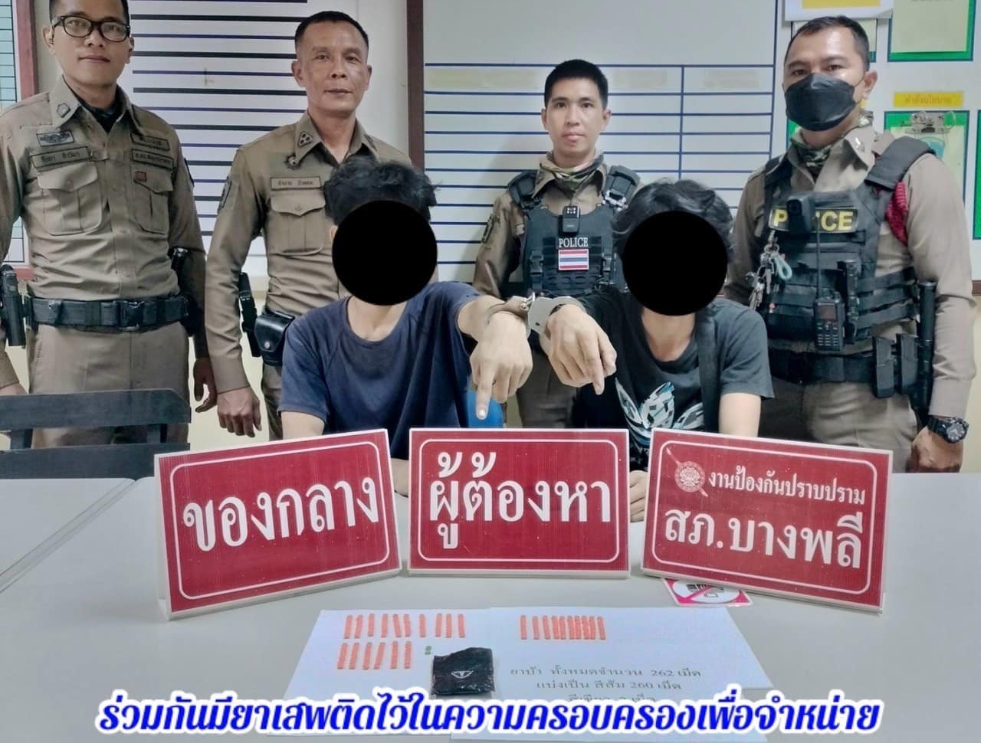
5. | วันนี้ (23 พ.ย.66) 15.35 น. ภายใต้การอำนวยการของ พ.ต.อ.วิโรจน์ ตัดโส ผกก.สภ.บางพลี พ.ต.ท.ชาญชัย ฤทธิฦาชัย พ.ต.ท.ชนสิทธิ์ เด็ดดวง สวป.สภ.บางพลี นำโดย ร.ต.อ.อำนาจ บัวหอม รอง สวป.สภ.บางพลี  ได้ร่วมกันจับกุมผู้ต้องหาคดียาเสพติด จำนวน 1 ราย 1 คน  ข้อหา  มียาเสพติดให้โทษประเภท 1 (ยาบ้า) ไว้ในครอบครองโดยไม่ได้รับอนุญาต  ของกลาง ยาบ้า จำนวน 4 เม็ด | 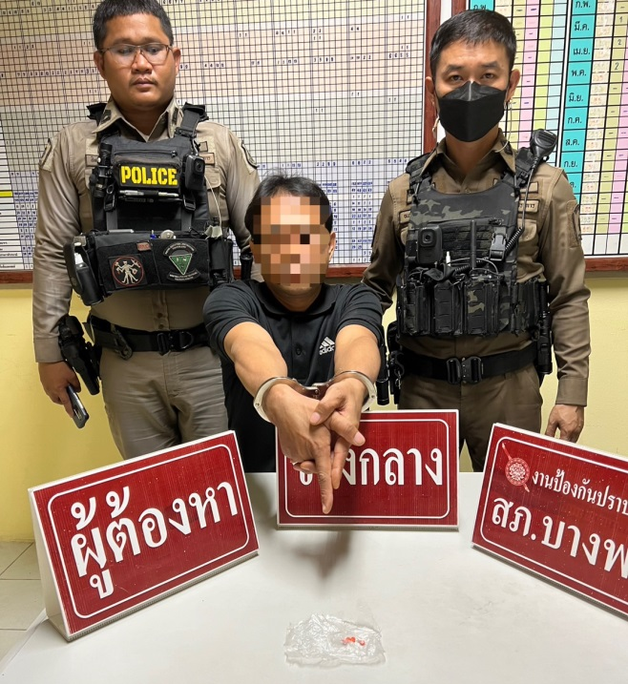
6. | วันนี้ (28 พ.ย.66) 11.00 น. ภายใต้การอำนวยการของ พ.ต.อ.วิโรจน์ ตัดโส ผกก.สภ.บางพลี พ.ต.ท.ชาญชัย ฤทธิฦาชัย พ.ต.ท.ชนสิทธิ์ เด็ดดวง สวป.สภ.บางพลี นำโดย ร.ต.อ.อำนาจ บัวหอม รอง สวป.สภ.บางพลี พร้อมด้วยเจ้าหน้าที่ตำรวจสายตรวจ สภ.บางพลี  จับกุมผู้ต้องหาคดียาเสพติด จำนวน 1 ราย 1 คน  ข้อหา  มียาเสพติดให้โทษประเภท 1 (ยาบ้า) ไว้ในครอบครองโดยไม่ได้รับอนุญาต  ของกลาง ยาบ้า จำนวน 40 เม็ด | 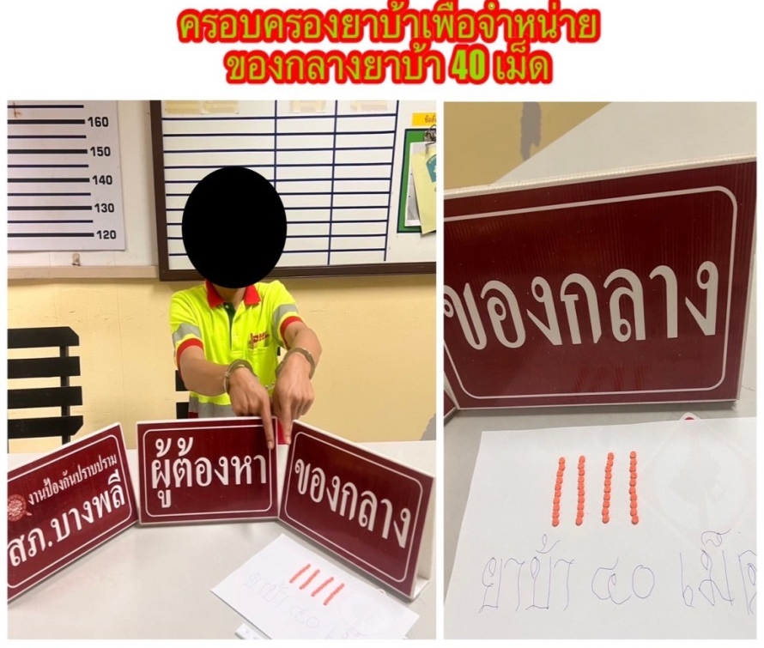

3.8 การตั้งจุดตรวจ
สายงานป้องกันปราบปรามมีการตั้งจุดตรวจป้องกันปราบปรามอาชญากรรม ตามแผนการตั้งจุดตรวจ ประจำเดือน พ.ย.๖๖ จำนวน 79 ครั้ง

ภาพรายงานพอสังเขป
ลำดับ | ผลการปฏิบัติ | ภาพการปฏิบัติ
1 | " การตั้งจุด ว.43 " วันนี้ ( 5 พ.ย. 66 ) เวลาประมาณ 01.30 น.  ภายใต้การอำนวยการของ พ.ต.อ.วิโรจน์ ตัดโส ผกก.สภ.บางพลี ,พ.ต.ท.ชาญชัย ฤทธิฦาชัย รอง ผกก.ป.สภ.บางพลี,พ.ต.ท.ชนสิทธิ์ เด็ดดวง สวป.สภ.บางพลี นำโดย ร.ต.อ.อำนาจ บัวหอม รอง สวป.สภ.บางพลี ร้อยเวร 2 – 0 พร้อมกำลัง 12 นาย ตั้งจุด ว.43 เคลื่อนที่เพื่อป้องกันเหตุ บริเวณถนน ตั้งแต่เวลา 01.50-02.50 น. | 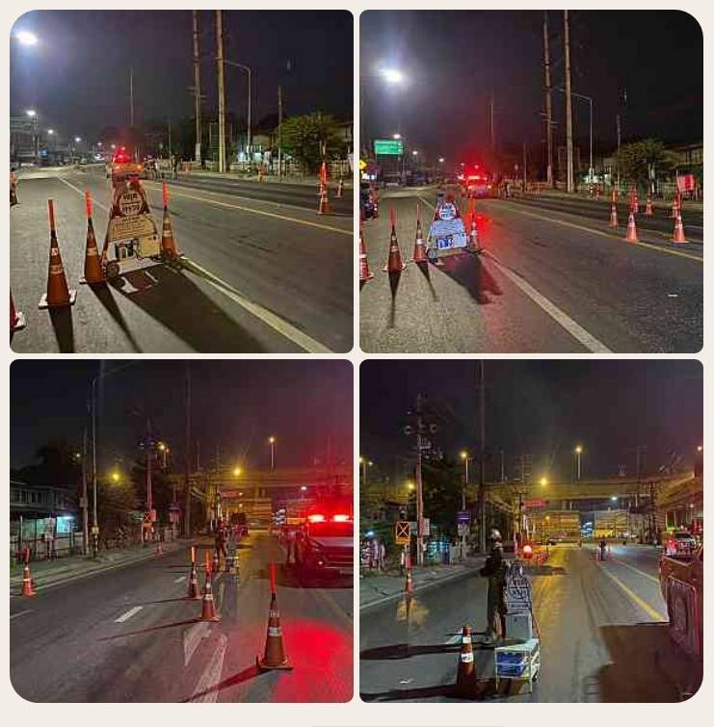

3.9 กิจกรรมชุดมวลชนสัมพันธ์
วันนี้ ( 23 พ.ย. 2566) เวลา 09.00 น.
พ.ต.อ.วิโรจน์ ตัดโส ผกก.สภ.บางพลี,พ.ต.ท.ชาญชัย ฤทธิฦาชัย รอง ผกก.ป.สภ.บางพลี
โดยมี พ.ต.ท.ชนสิทธิ์ เด็ดดวง สวป.สภ.บางพลี,นางสาวนาถลดา มนต์ทอง ผู้อำนวยการโรงเรียนคลองบางกระบือ
ร.ต.อ.ณรงค์ ศิริชัย รอง สวป.ฯ พร้อมกำลังเจ้าหน้าที่ตำรวจ คณะครู-อาจารย์ และนักเรียนโรงเรียนคลองบางกระบือ
ร่วมให้ความรู้ในเรื่องการป้องกันยาเสพคิดและการป้องกันตรวจจากบุคคลภายนอกเข้ามาจะทำร้ายนักเรียนภายในสถานศึกษา ณ โรงเรียนคลองบางกระบือ

